**СЛУЖБА ШКОЛЬНОЙ МЕДИАЦИИ**

**МБОУ «Лянторская СОШ №3»**

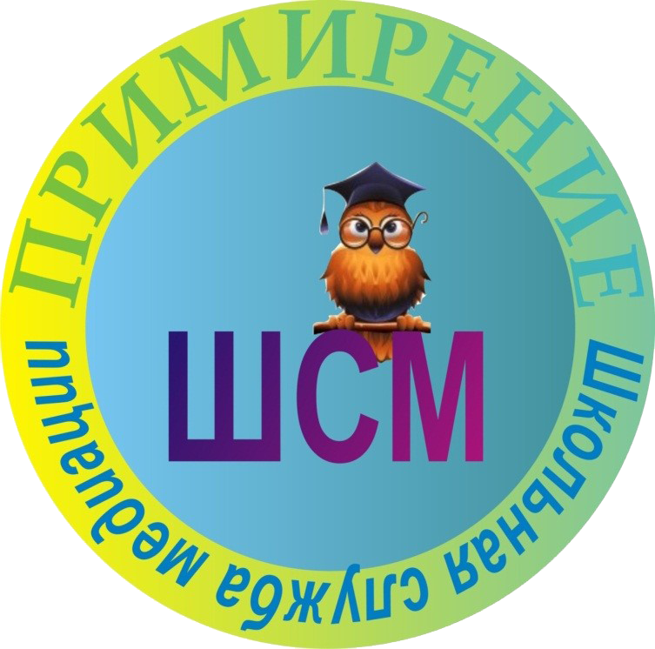

**Если: вы поругались или подрались, у вас что-то украли,**

**вас побили и вы знаете обидчика, вас обижают в классе и т.д.,**

**то вы можете обратиться в школьную службу примирения.**

**Зачем нужна медиация школе?**

  Подростки и дети «группы риска» часто вовлекаются в конфликты, становятся нарушителями или жертвами. Используемая нами восстановительная медиация позволяет подросткам избавиться от обиды, ненависти и других негативных переживаний, самостоятельно разрешить ситуацию (в том числе возместить ущерб), избежать повторения подобного в будущем.

  Школьная среда часто не способствует освоению подростками навыков общения, культурных форм завоевания авторитета и формирования конструктивных способностей взаимодействия с другими людьми, необходимых для будущей жизни. Те способы реагирования на конфликты, которые обычно практикуются подростками и учителями, нередко оставляют подлинные конфликты неразрешенными.

  Главная цель медиации – превратить школу в безопасное, комфортное  пространство для всех участников образовательного процесса (учеников,  учителей, родителей и т.д.).

  Школьная медиация нужна для мирного решения проблем, снижения уровня насилия в школе и сохранения добрых отношений. В мировой практике это один из способов разрешения споров, в котором нейтральная сторона, называемая медиатором, способствует выработке внесудебного решения.

**Зачем медиация нужна родителям?**

    Медиация позволяет разрешать конфликт, выявляя его причину и движущую силу, предотвращать конфликты, оберегать детей и подростков от агрессивного, порой отвергающего воздействия окружающей среды, корректировать поведение тех, кто уже оступился. Кроме того,  медиация – это инструмент помощи в разрешении конфликтов между детьми-школьниками, между детьми и взрослыми.

**Зачем медиация нужна детям?**

  В процессе медиации каждый участник, как ребенок, так и взрослый, как обидчик, так и «жертва», может рассчитывать на то, что будет выслушан, услышан, его постараются понять, он сможет высказать свою позицию и видение ситуации, а также может предложить свою альтернативу разрешения конфликта. Такое общение в доверительной, уважительной обстановке, создается необходимое чувство безопасности, где  может создаваться разрешение спора, где стороны могут прийти к соглашению, которое, скорее всего, будут склонны реализовывать, так как непосредственно участвовали в его создании.

     В общем, можно сказать следующее:  чтобы дети умели сами выходить из трудной ситуации, нужно, чтобы им дали возможность на равных участвовать в разрешении конфликтов, прислушивались к их мнению. Конфликт в школе, как и в обществе, неизбежен, это одно из условий развития мира. Но надо учиться решать его мирным путем. Медиация, конечно, не волшебная палочка, которая мигом уладила бы все конфликты. Однако благодаря медиации можно хотя бы в какой-то мере снизить уровень подростковой преступности. Можно разрешать споры и конфликты, не доводя их до более тяжких последствий. То есть можно на ранних стадиях помочь детям, чтобы они не стали преступниками или не попали в сложную жизненную ситуацию.

**Школьная служба примирения (медиация) это:**

* 1. Разрешение конфликтов силами самой школы.

1. Изменение традиций реагирования на конфликтные ситуации.
2. Профилактика школьной дезадаптации.
3. Школьное самоуправление и волонтерское движение подростков школы.

Медиация  - форма внесудебно­го разрешения споров с помощью третьей нейтральной беспристраст­ной стороны - медиатора (посредника).

Медиация - это альтернативная форма разрешения конфликта с участием третьей нейтральной беспристрастной, не заинтересованной в данном конфликте стороны - медиатора, который помогает сторо­нам выработать определенное соглашение по спору, при этом сторо­ны полностью контролируют процесс принятия решения по урегули­рованию спора и условия его разрешения.

Медиация имеет определенные условия и правила ведения, оче­редность действий, фаз, а также основывается на следующих принципах:

* добровольность;
* конфиденциальность;
* взаимоуважение;
* равноправие сторон;
* принятие;
* нейтральность и беспристрастность медиатора;
* прозрачность процедуры.

**Цель работы школьной службы примирения:**

* создание благоприятной, гуманной и безопасной среды для развития и социализации личности, умеющей принимать решения и нести ответственность за свои поступки;
* воспитание культуры конструктивного поведения в конфликте, основанной на медиативном подходе, который базируется на таких общечеловеческих ценностях как признание уникальности каждой личности, взаимное принятие, уважение права каждого на удовлетворение собственных потребностей и защиту своих интересов не в ущерб чужим;



**Задачи:**

* формирование группы, участвующей в образовательно-воспитательном процессе, мотивированной на использование в своей повседневной деятельности, в том числе и в образовательно-воспитательном процессе, медиативного подхода, ориентированной на разрешение конфликтов в образовательной среде посредством Метода ШМ;
* адресная информационно-просветительская работа с основными группами населения, коллективами и организациями с учетом региональной и территориальной специфики;
* подготовка работников различных организаций по дополнительным профессиональным программам - программам повышения квалификации;
* снижение деструктивного влияния неизбежно возникающих конфликтов в воспитательно-образовательной сфере за счет обучения взрослых основам медиации, обучения детей медиативному подходу и позитивному общению в "группах равных", что позволит эффективно предупреждать развитие и эскалацию конфликта, а также оперативно и эффективно разрешать разнонаправленные конфликты с участием родителей, детей, педагогов, администрации, позволит детям оказывать содействие своим сверстникам в сложных ситуациях;

**Работа школьной службы примирения основана на следующих основных принципах:**

* добровольность;
* равноправие, сотрудничество, взаимное уважение, принятие (людей, ситуаций, событий), признание ценности и самобытности каждой отдельной личности, признание права каждого на удовлетворение потребностей и защиту своих интересов при условии признания такого же равного права за другими;
* комплексный, системный подход к рассмотрению спора, учет всей его многоаспектности;
* использование, если это возможно и целесообразно, потенциала семейных отношений участников;
* привлечение ближайшего, значимого окружения сверстников;
* беспристрастность и непредвзятость медиатора;
* прозрачность процесса урегулирования разногласий/спора для всех его участников;
* конфиденциальность.

### Структура организации службы школьной медиации

Служба ШМ не имеет строго регламентированной структуры и может формироваться в соответствии с теми потребностями и возможностями, какие присутствуют в той или иной образовательной организации. Служба ШМ не является ни юридическим лицом, ни структурным подразделением образовательной организации (если не созреют предпосылки для иного).

В Службу ШМ могут входить сотрудники образовательной организации, дети, а также их родители. Необходимым условием участия в работе Службы ШМ - является прохождение специального обучения.

В работе Служб ШМ участвуют как взрослые, так и дети. Взрослые участники выполняют, в том числе роль координаторов Службы ШМ. Служба ШМ не является закрытой системой, при желании родители, при соответствующем обучении, также могут войти в основной состав Службы ШМ.

Для эффективного функционирования Службы ШМ необходимо осознанное понимание администрацией образовательной организации, контролирующих организаций, органов исполнительной власти, важности независимой позиции Службы ШМ.

Организация Службы ШМ должна проходить поэтапно, с целью планомерной интеграции медиативного подхода в образовательно-воспитательный процесс, с учетом принципа добровольности и осмысленного подхода к созданию жизнеспособной Службы ШМ.

**Миссия школьной службы примирения:**

1.Создается альтернативный путь разрешения конфликтов

2. Конфликт превращается в конструктивный процесс

3. Приобретаются навыки активного слушания, лидерства и другие полезные коммуникативные умения

4. Улучшаются взаимоотношения среди детей и взрослых

5. Развивается чувство ответственности за свой выбор и решения, а также усиливается чувство личной значимости.

**Основные формы работы**

1.Программа примирения (медиация) между участниками конфликтных ситуаций. Реализуется на встрече сторон. Часто находящиеся в конфликте стороны не могут поговорить самостоятельно, потому что они охвачены эмоциями и недоверием друг к другу. Поэтому нужен нейтральный посредник - медиатор, который будет равно поддерживать обе стороны и контролировать безопасность ситуации и соблюдение правил встречи. Согласно правилам встречи ничего из произошедшего на встрече не разглашается, вследствие чего участники чувствуют себя достаточно безопасно. Участники конфликта приходят на встречу добровольно.

2.Проведение кругов сообщества в школьных коллективах. Круг организуется и проводится медиатором, который формулирует вопросы для обсуждения, рассказывает о правилах и следит за их соблюдением, несет ответственность за атмосферу, создающуюся в круге. В круге существует «говорящий» предмет, право говорить имеет только тот, кто держит его в руках. Круг продолжается до тех пор, пока кому-то из участников есть, что сказать по обсуждаемому вопросу.

**Основная технология, применяемая в школьной службе примирения**

Под процедурой **медиации** понимается способ **урегулирования споров** при содействии медиатора на основе добровольного согласия сторон в целях достижения ими взаимоприемлемого решения.

**Медиатор (медиаторы)** - независимое физическое лицо (лица), привлекаемые сторонами в качестве посредников в урегулировании спора для содействия в выработке сторонами решения по существу спора.

**Восстановительная медиация** - встреча конфликтующих «застолом переговоров», в ходе которой медиатор создает условия для взаимопонимания всех участников, и для достижения договора о приемлемых для всех них вариантах разрешения проблем (при необходимости — о заглаживании причиненного вреда). То есть, ответственность за результат встречи лежит на ее участниках.

При возникновении конфликта не многие стремятся обратиться за помощью в ШСП (страх огласки, осуждения, наказания). Мало кто верит, что данная форма работы окажется востребованной. Конфликтные ситуации показывают, насколько тяжело проводить восстановительную медиацию, требуются дополнительные знания в области эффективного межличностного взаимодействия. Требуется дополнительная психологическая подготовка детей, т.к. у них не всегда, получается, беспристрастно обсуждать ситуацию.

Служба реализует программы примирения, важным результатом которых является как преодоление враждебности между сторонами, так и участие самих сторон в конструктивном разрешении ситуации. Программой примирения называют встречи участников конфликта, организуемые ведущим (медиатором, нейтральным посредником) за «столом переговоров».

Ведущий занимает нейтральную позицию, в равной степени поддерживая обе стороны.

Служба примирения работает с конфликтами всех уровней: между учениками; между учениками и учителями; внутри педагогического коллектива; конфликтами с участием родителей.

**Ожидаемым результатом деятельности службы примирения выступают:**

Разрешение конфликтов силами образовательного учреждения.

Изменение традиций реагирования на конфликтные ситуации.

Профилактика школьной дезадаптации.

Школьное самоуправление и волонтерское движение обучающихся.